**SAGEMATH及VIRUALBOX安装流程**

**15级数学类（韶峰班） 第三组：肖思毛江琼马晓波**

1. **进入sagemath官网http://www.sagemath.org**

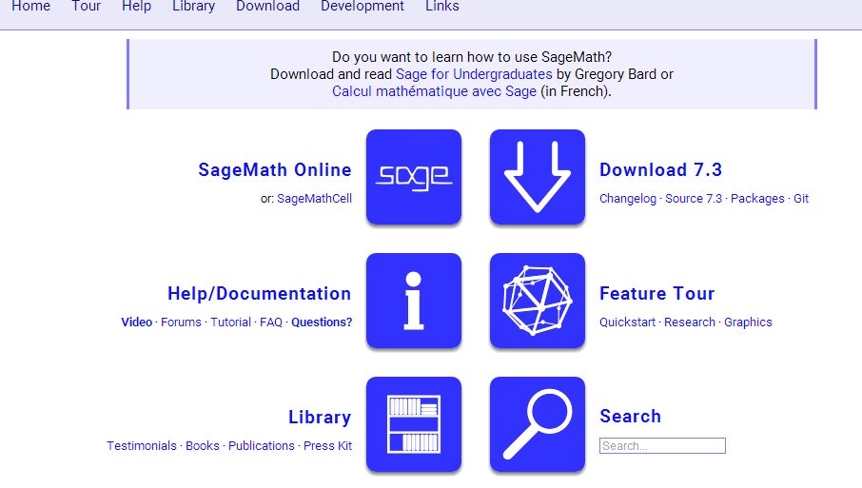

1. **点击download,选择清华大学版本,下载sage7.2**

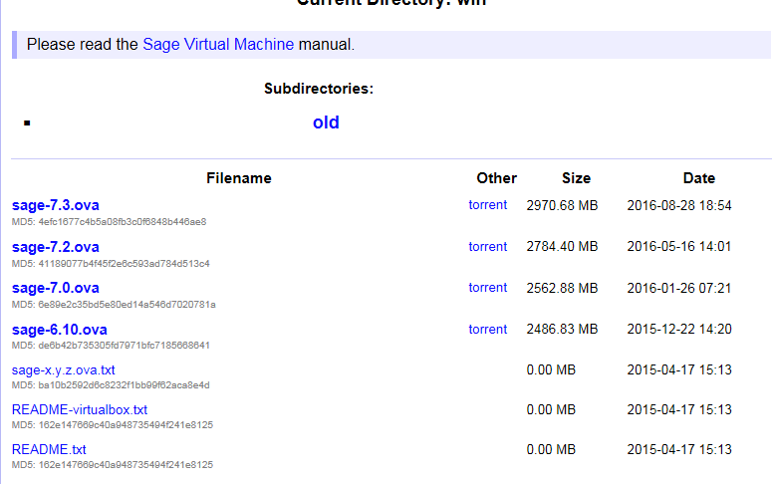

1. **进人虚拟机下载官网http://www.virualbox.org 下载虚拟机**

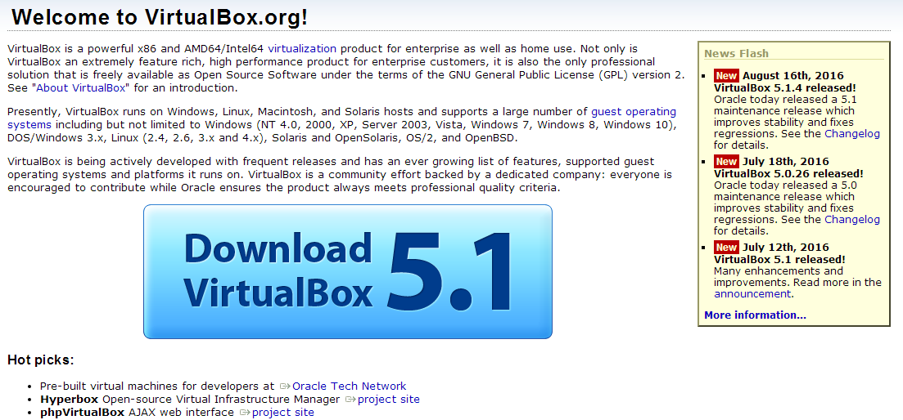

1. **安装虚拟机过程**

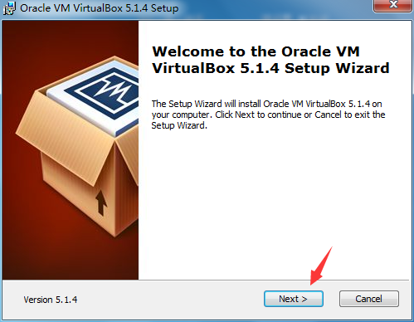

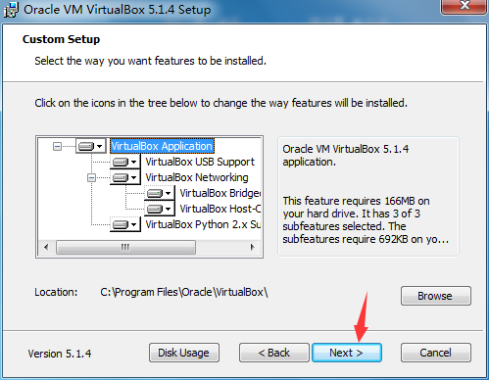

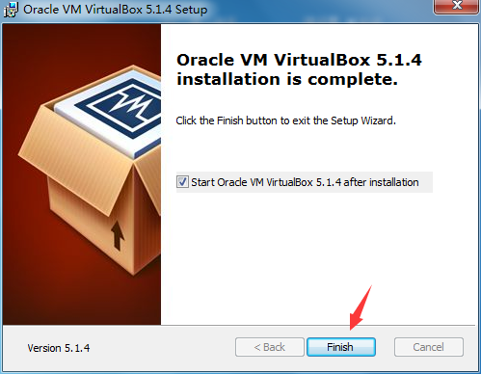

1. **在虚拟机内进入管理,点击”导入虚拟电脑”**

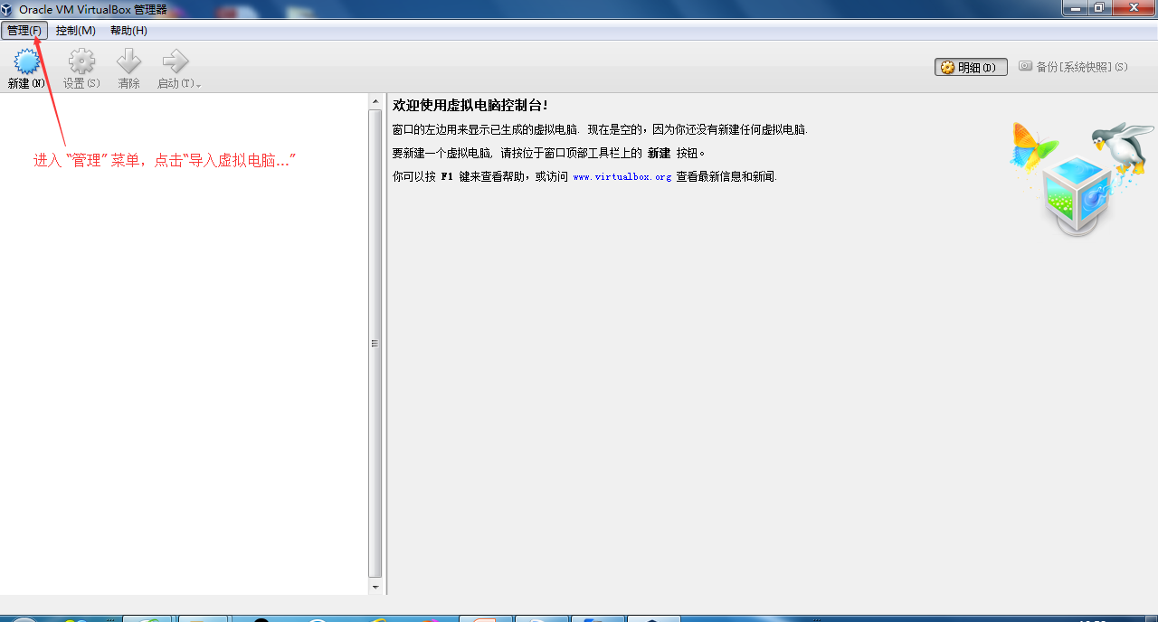

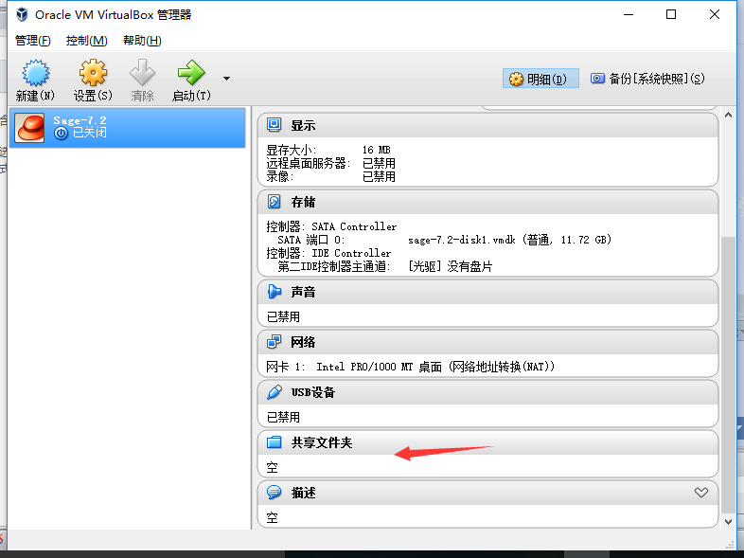

1. **双击共享文件夹，创建一个共享文件夹**

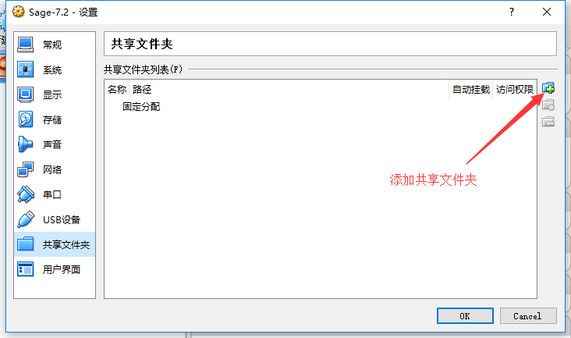

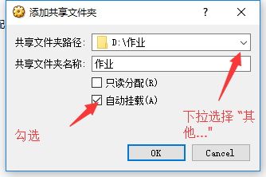

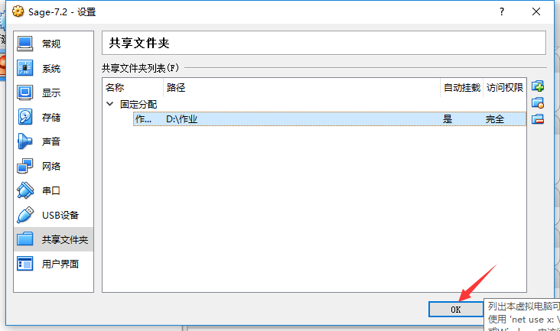

1. **点击启动即可打开sage**

